总的要求：

- 页面需要对一些标题或者关键词前做一些形象的UI图标，便于区分
- 表达进度的一些关键词有一些底色或者颜色的区分（比如下面）
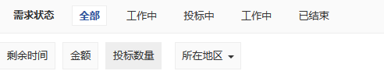
- 用户中心的图标：
4、颜色的变换：
- 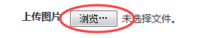（变成上传样品图标）

（还要做一个上传报价单）
- 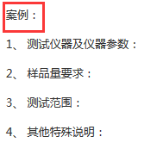做一下字体颜色或者图标
需要一个底色

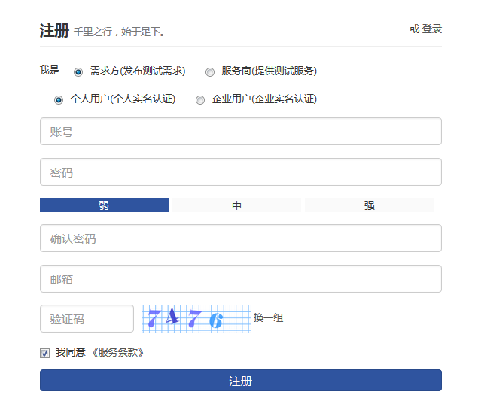（这里做一个需方和供方及个人，企业用户的形象识别的图标）

进度颜色变化
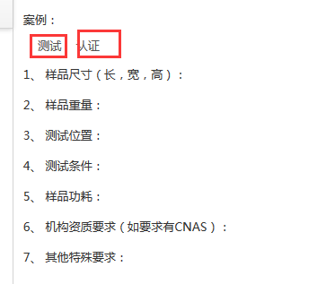（这里分别做一个图标）

